Contenido estático con Express.

En el punto anterior de este tema hemos utilizado Express como proveedor de servicios REST, enviando información al cliente en formato JSON. En la actualidad que envuelve al desarrollo web y al desarrollo en general, éste es uno de los usos más frecuentes que se le da no sólo a Express, sino al desarrollo backend.

A veces es necesario tener contenido estático. A la hora de ubicar el contenido estático de nuestra aplicación, es habitual dejarlo todo en una única subcarpeta, que típicamente se suele llamar "public".

Si queremos que se sirvan automáticamente estos contenidos al acceder a una URI concreta (que puede ser la propia uri "/public" u otra), empleamos el middleware static, integrado en Express. Como primer parámetro, le indicamos qué URI queremos utilizar para servir contenido estático (la que nosotros queramos), y en segundo lugar, cargamos el middleware indicando en qué carpeta están realmente dichos contenidos (carpeta "/public" en nuestro caso).

Vamos a crear un proyecto llamado staticexpress que contendrá un archivo app.js vacío y una subcarpeta llamada public. Creamos el package.json, con el script start e instalamos express.

Carpeta public:

- Vamos a dejar en esta carpeta un index.html:

<!DOCTYPE html>
<html>
<head>
<meta charset="UTF-8">
<title>contenido estático</title>
</head>
<body>
<h1>Hello!!!</h1>
</body>
</html>

- Además guardaremos un imagen (la que quieras) llamada 0.jpg.

App.js

Para poner en marcha un servidor express con contenido estático sobre la ruta /public:

const express = require('express');
let app = express();
app.use('/public', express.static(__dirname + '/public'));
app.listen(8080);

Intentar acceder a la ruta public desde un navegador tendrá como resultado:

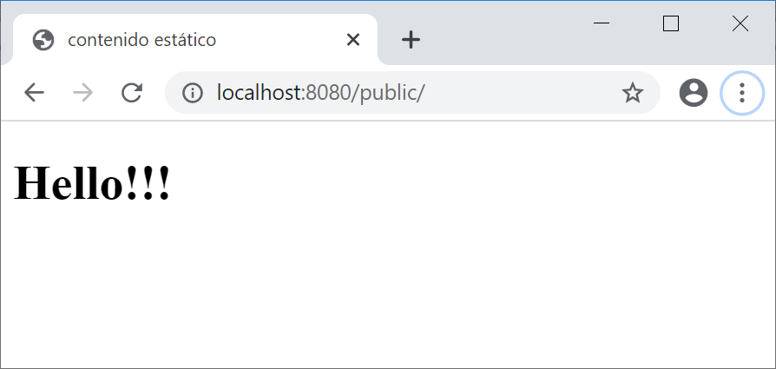

Se carga por defecto index.html (si existe) pero también es posible acceder a los archivos que se hayan dejado en la carpeta public:

